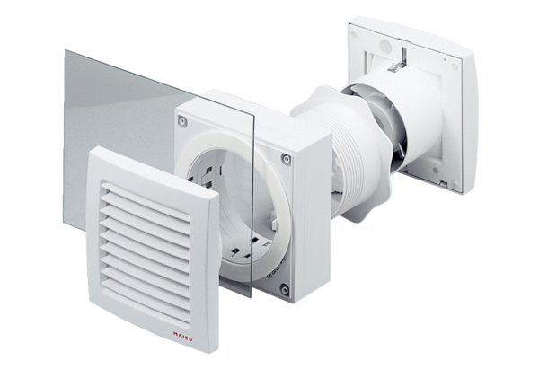Okenní montážní sada FE 100 SGObsah dodávky: 1 kusSortiment: A
Typové číslo: 0093.1023Výrobce: MAICO

